瓦尔基里5开发计划

开发计划

第一阶段：原型
目标：实现一个仅有最基础功能，没有联机，仅有最基本卡牌和白板角色的无美术demo，不用过于在意美术、ui、某资源如何显示等
功能列表：
- 棋子类、行为构建
  - 棋子有生命值、移动力、攻击距离、攻击力 --均已拥有，但攻击距离不显示
    - 20251026：生命值【显示于卡牌上】、移动力【通过点击棋子可查看，没显示移动范围即移动力已耗尽】、攻击距离【目前攻击手段仅一张卡牌，通过点击选取目标，尽可攻击攻击力以内的，点击超过范围的，卡牌会结算但无反应】、攻击力【显示于卡牌上】
  - 棋子可以移动（消耗移动力）【已完成】
  - 有一个最基础的攻击技能，cost1手牌，对距离为1的角色打1
    - 20251016： 目前没有角色，故无法验证技能，但拥有一个取对象回复1血的技能可以正常使用
- 卡组构建功能（已有），只需要修改数量、同名卡限制等
  - 有几张最基础的攻击、移动卡即可
    - 20251109：目前指有白板随从，这几天追加个法术卡：指挥攻击
- 六边形网格地图构建
  - 有最简单的地形效果即可，站在上面伤害+1
    - 20251109：这个比较无关紧要，先不管
- 出牌，并结算效果
  - 仅支持最基本的攻击、移动牌即可
    - 20251109：join无法出牌，无法测试【已解决】
- 法力值系统，每回合增长1【OK】
- 回合开始结束的抽牌与弃牌【OK】
- 积分计算(打死对面得3分)
- 实现远程对战，利用TcgEngine自带的TestP2P远程连线对战功能，若无法实现则改再议其他方法。

第二阶段：细化
目标：实现一个支持至少4副卡组，不可联机可以本地对战的游戏，需要考虑ui布局、用户学习成本、美观等，且卡牌效果与强度应合理，若允许，加入美术资源

第三阶段：上线准备
目标：实现一个支持至少n副卡组，支持联机匹配、有美术、有后端、支持用户数据存储、用户管理、试玩数据收集、支持小规模并发等的线上游戏

待解决bug
1.join方不可出牌，且双边显示不同【解决】
host端界面：在角落打出一张
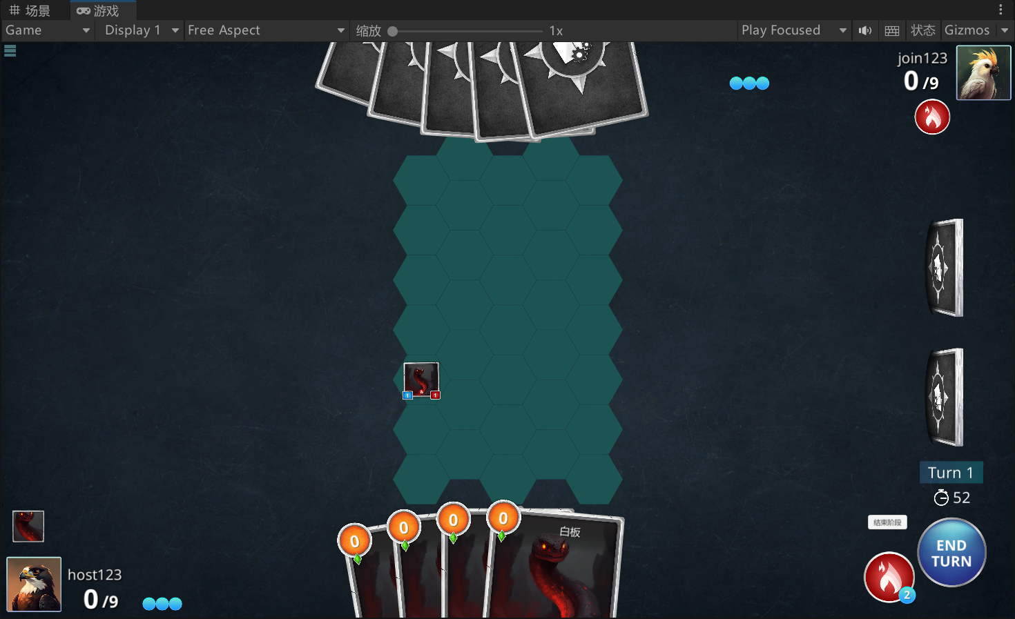
join界面：不论对面出几张牌，join端只会在中间显示一个棋子
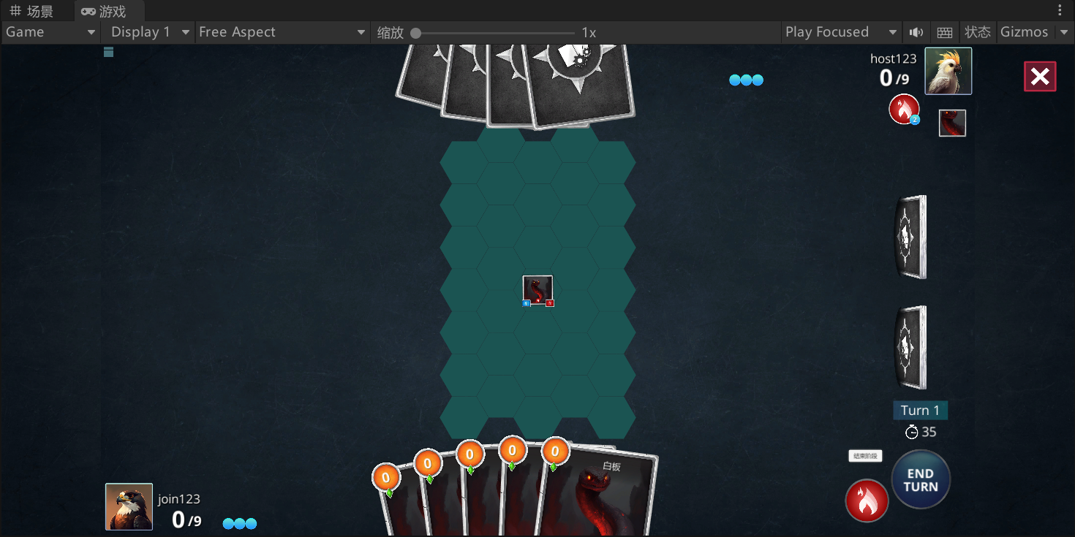

2.双方角色可以重叠在同一格

3.host端不补充手牌【解决】
4.法术牌打出，无法选定目标也不会返回手牌，就算不满足打出条件，法术也可以空发

